Конспект урока по русскому языку в 7 «В» классе для обучающихся с ОВЗ (легкая умственная отсталость)

«Работа с деформированным текстом «Гроза»
Учитель русского языка и литературы: Крикавцова Светлана Петровна
Цели:
- Формировать умение устанавливать последовательность предложений в тексте.
- Закрепить знания о признаках текста.
- Формировать умение письменно оформлять текст.
- Воспитывать культуру устной и письменной речи.
Коррекционные задачи:
- учить находить и выделять основные признаки текста: единство смысла, наличие границ предложений и их место в тексте;
- совершенствовать связную речь, употреблять в речи простые распространенные предложения;
- развивать языковые и синтаксические обобщения;
- совершенствовать просодические компоненты речи.
Образовательные задачи:
- формировать понятие «текст», «предложение», «слово», «словосочетание», «абзац»;
- уточнять представления о структуре текста и соответствующие понятия;
- формировать навыки единого орфографического режима;
- учить операциям программирования и языкового оформления речевого высказывания.
Воспитательные задачи:
- воспитывать культуру речевого общения;
- формировать умения слышать и слушать собеседника;
- прививать трудолюбие.
Оборудование: карточки с текстом, картинки, маркеры, тетради, ручки, карандаши, презентация.
ХОД УРОКА

I. Организационный момент.
Учитель. Сегодня у нас необычный день. Посмотрите, сколько у нас на уроке гостей. Повернитесь, еще раз поприветствуем всех. Садитесь.
- Какое сейчас время года? (Осень) Какое было перед осенью? (лето)
- Как называется природное явление, когда идет дождь, сверкает молния, гремит гром? (ГРОЗА)

-Нашумела, нагремела
Все помыла и ушла.
И сады, и огороды
Всей округи полила...
(Гроза)

(слайд гроза)
– Что такое гроза?
– Гроза – бурное ненастье с дождем, громом и молниями. Грозы связаны с развитием кучево-дождевых облаков, со скоплением в них большого количества электричества. Многократные электрические разряды, происходящие в облаках или между облаками и землей, называются молниями.
Гроза обязательно сопровождается раскатами грома и порывами ветра.
Обычно можно заранее понять, что собирается гроза: солнце сильно печет, в воздухе накапливается влага, становится тихо и душно. На горизонте можно заметить скопление мощных кучево-дождевых облаков. Они быстро надвигаются и вскоре занимают все небо, которое начинает по-особенному меняться и даже чувствуется особый – предгрозовой – свет. Ветер начинает дуть порывами, резко меняет направление, а затем усиливается, поднимает тучи пыли, срывает листья и ломает ветки деревьев, может сорвать покрытие крыш у домов. Затем сверху из надвинувшейся тучи обрушивается стена проливного дождя, иногда с градом. Сверкают молнии, раздаются оглушительные раскаты грома
– Чем опасна гроза?
Прежде всего, молниевым разрядом. Его прямое попадание для человека может закончиться трагически. Ежегодно в мире от молний погибают около 3 тыс. человек.
Другая опасность – сильный ветер, ломающий ветви деревьев и повреждающий строения. Из-за этого человек может получить травму.
И, наконец, сильный ливень с градом. Если от него вовремя не укрыться, он также может быть опасен для человека.
Правила поведения во время грозы.
- Если появились признаки приближения грозы, переждите ее в помещении.
- Закройте окна, двери, дымоходы. Выключите телевизор, радио, электроприборы, телефон.
- Держитесь дальше от электропроводки, антенны, окон, дверей.
- Если гроза застала вас на улице, укройтесь в ближайшем здании.
- Если гроза застала вас в парке, лесу, не укрывайтесь вблизи высоких деревьев, особенно таких, как дуб, тополь.
- Если вы находитесь на возвышении, скале, в горах, немедленно спускайтесь вниз или ищите убежища в углублениях среди нагромождения камней.
- Нельзя находиться на открытых незащищенных местах, вблизи металлических оград, крупных металлических объектов, влажных стен, заземления молниеотвода и других объектов, которые с большой степенью вероятности могут быть поражены молнией.
- Если гроза застала вас в водоеме, немедленно выбирайтесь на берег и отходите подальше от воды.
- Почувствовав щекотание кожи, а также то, что у вас волосы поднимаются дыбом, знайте, что молния ударит поблизости от вас. Не раздумывая, бросайтесь ничком на землю – это уменьшит риск вашего поражения.
- Если вы застигнуты грозой, будучи на велосипеде или мотоцикле, прекратите движение, покиньте их и переждите грозу на расстоянии примерно 30 метров от них.
- Если вы едете в машине, оставайтесь в ней. Закройте окна, опустите автомобильную антенну и остановитесь.
- При отсутствии укрытия нужно лечь на землю, лучше на сухом песчаном грунте, удаленном от водоема. Если вам удобнее сидеть, то постарайтесь сжать колени вместе, обхватите их руками, опустите голову пониже.
- Во время грозы не бегайте.

II. Сообщение темы урока.
Учитель. Пока вы отдыхали на перемене, ветер-озорник перепутал слова из логической цепочки. Определите какое слово должно за каким стоять и почему?
Слайд
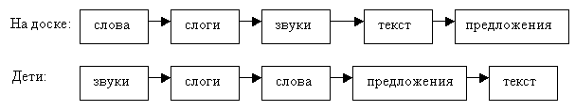
(Из звуков состоят слоги, из слогов - слова, из слов - предложения, из предложений – текст.)
– Какое слово является завершающим? (Текст)
– Что такое текст? (Предложения, связанные между собой по смыслу.)
– Вспомним основные признаки текста, а я вам помогу.
1. Текст состоит из предложений, которые … /стоят в определенном порядке и связаны друг с другом по смыслу/.
2.Текст состоит из трех частей ... /вступления, основной части, заключения или концовка/.
3. Каждая часть пишется … /с красной строки/.
4. У текста есть название – заголовок.
Слайд.
- Всё, что вы назвали это признаки текста.
- Кто догадался, какая тема нашего занятия? О чем будем сегодня говорить? (Будем говорить о тексте.)
- Текст тоже может «сломаться». Его нужно сделать правильным, т.е. восстановить.
– Итак, мы будем восстанавливать текст. А что значит восстановить текст? (Определить последовательность предложений, определить части текста, место каждого предложения.)

Слайд

III. Работа с серией картинок.
Раздаются карточки.
- Рассмотрите внимательно картинки.
- Как вы думаете, какая картинка первая? (Мальчик с полной корзинкой грибов.)
Картинка выставляется на доску. Поставили маркером цифру 1.
- Как вы думаете, что произошло потом? (Стало темно. Начинается дождь.)
Картинку ставит ученик. Поставили маркером цифру 2.
- Что сделал мальчик? (Мальчик спрятался под деревом.)
- Почему он спрятался? (Он испугался и сел под большой дуб.)
Картинку ставит ученик. Поставили маркером цифру 3.
- Что произошло дальше? (Сверкнула молния.)
- Молния не только сверкнула, а еще и в дерево попала.
Картинку ставит ученик. Поставили маркером цифру 4.
- Если вы попадете под грозу, вы испугаетесь? Вам будет страшно? Найдите картинку, которая показывает это. (Мальчик от страха закрыл руками лицо. Уронил корзину с грибами.)
- Оказаться одному во время грозы в лесу очень страшно. А можно прятаться во время грозы под одиноко стоящим деревом? Почему?
Картинку ставит ученик. Поставили маркером цифру 5.
- Какая следующая картинка? Что вы на ней видите? (Гроза прошла. Закончился дождь, светит солнце.)
Картинку ставит ученик. Поставили маркером цифру 6.
- Что вы видите на последней картинке? (Мальчик возвращается с грибами домой.)
Картинку ставит ученик. Поставили маркером цифру 7.
- Молодцы картинки расставили верно. К этим картинкам есть рассказ.
- Прочитайте название. (Гроза.).
- Вы согласны с названием. Почему? (Мальчик в лесу попал под грозу.)

IV. Работа с деформированным текстом.
Раздаются карточки с текстом.
- Прочитайте. (Читает в слух 1 ученик.)
Гроза.
3

Он испугался и сел под большой дуб.
1
Колю послали в лес за грибами. Он набрал грибов и возвращался домой.
4

Молния попала в дерево. Дуб затрещал, полетели ветки, сучья.
2

Вдруг стало темно. Полил дождь.
5

Мальчик от страха закрыл глаза и уронил корзину.
7

Коля собрал грибы и побежал домой.
6
Гроза прошла быстро. Коля встал. Капало с деревьев, выглянуло солнце. На лбу была шишка.
- Можем ли мы эту запись назвать текстом? (Нет.)
- Почему не можем? (Нет связи между предложениями.)
- Правильно. Это непросто рассказ, в нем предложения перепутались. Давайте поставим их на место.
- Исправьте текст, возьмите маркер и пронумеруйте предложения по порядку, можно использовать картинки. (Выполняют самостоятельно.).
- Прочитайте получившийся текст. (Проверка.)

- А сейчас мы подготовимся к письму.
Пальчиковая гимнастика (в парах)
Наши правые ладошки
Пусть поборются немножко.
А ладони левые,
Тоже очень смелые:
- Мы от правых не отстанем –
Мы бороться сами станем.
Пальчик к пальчику приставим,
А потом на них надавим.
Крепко пальчики стоят –
Стать сильней они хотят.
Мы в игру теперь играем –
Палец к пальцу приставляем,
Чтобы быстрым быть и точным:
Надо постараться очень.

- А сейчас мы подготовимся к письму.

Игра-упражнение 1 . Возьмите неотточенный карандаш, зажмите его между ладонями и потрите.

— Разогреем наши ладони перед письмом, послушаем, как он «шумит». «Пошумим» у правого уха, у левого. Молодцы!

Игра-упражнение 3. А сейчас мы поиграем в игру «Д0ЖДИК ТИШЕ — ДОЖДИК ГРОМЧЕ. Наш друг- карандаш будет играть вместе с нами.

- На улице осень, давайте представим, что ветер пригнал тучку, и пошел из неё дождик... кап да кап, тук да тук... .

- Дети, давайте покажем, как идет дождик, как стучат его капли. Возьмите, пожалуйста, неотточенный карандаш и постучите им то тише, то громче.
- Встали сделаем зарядку.
Ветер
Ветер дует нам в лицо,
Закачалось деревцо.
Ветерок всё тише, тише.
Деревцо всё выше, выше.
Физминутка.
Раз – два, потянись,
Влево – вправо наклонись.
Руки вытянуть пошире,
Наклониться – 3, 4
И на месте поскакать
1, 2, 3, 4, 5.
На носок, потом на пятку,
Вместе делаем зарядку!
Слайд
V.Орфографическая минутка:
грОза, возвращАлся , дуБ ,сучЬя, МалЬчик, соЛнце, кОрзину, шИшка

VI Запись текста учащимися.

- Откройте тетради. Запишите исправленный текст.

VIl. Самопроверка.
- Перескажи текст по началам предложений (можно пользоваться картинками).
Гроза.
1. Коля в лесу набрал _______ .
2. Вдруг стало ______ ,и полил ______.
3. Он испугался и _______.
4. Молния _______. Дуб затрещал, ______.
5. Мальчик от страха _______и ______.
6. Гроза ______ . Выглянуло ________.
7. Коля собрал _______ .
Слайд
Речевая разминка.

- Я прочитаю скороговорку, вы послушайте. Прочитаем вместе.

- Кто прочитает громко? Теперь прочитайте тихо. Медленно. Быстро.

ВИДИТ ВОЛК КОЗУ, ЗАБЫВАЕТ ПРО ГРОЗУ,

XI. Итог занятия.

- С чем мы сегодня работали? (С текстом.)

- Из чего состоит текст?
Оценка деятельности детей:
ПРИЛОЖЕНИЕ
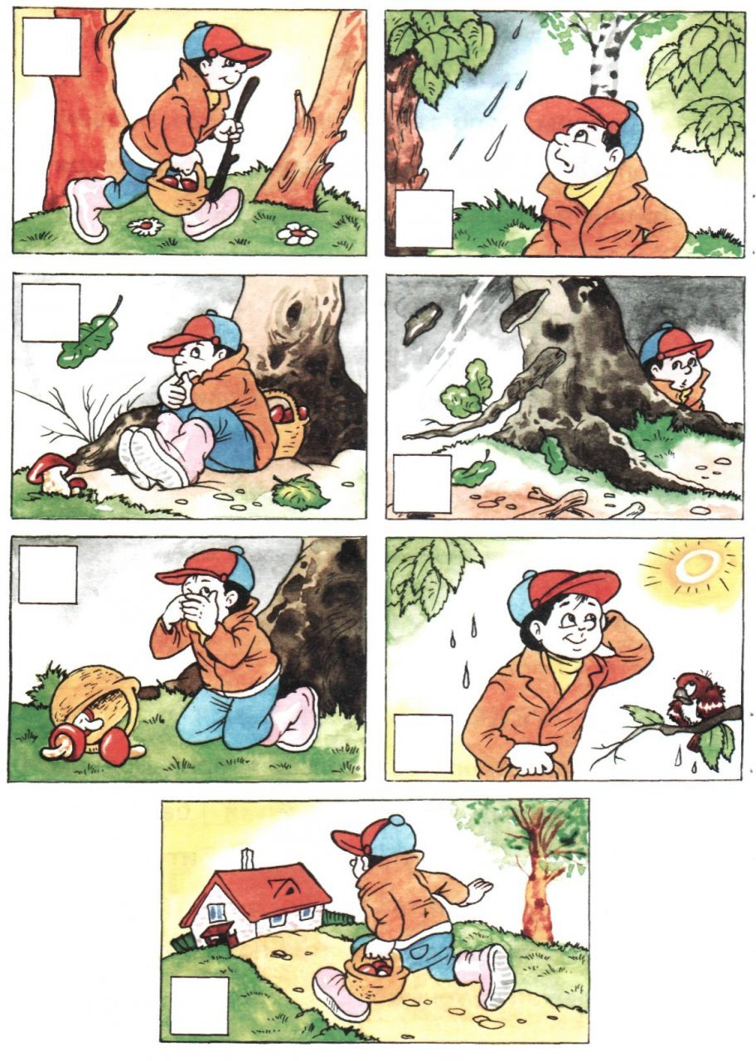
Гроза.

Он испугался и сел под большой дуб.
Колю послали в лес за грибами. Он набрал грибов и возвращался домой.

Молния попала в дерево. Дуб затрещал, полетели ветки, сучья.

Вдруг стало темно. Полил дождь.

Мальчик от страха закрыл глаза и уронил корзину.

Коля собрал грибы и побежал домой.
Гроза прошла быстро. Коля встал. Капало с деревьев, выглянуло солнце. На лбу была шишка.
Рефлексия
Подведение итогов урока
Благодарю за внимание!

